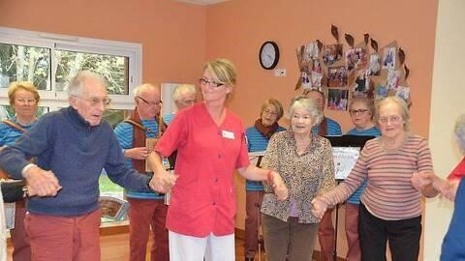 | BACCALAUREAT PROFESSIONNEL  ANIMATION  – ENFANCE ET PERSONNES AGEES  (document à destination des professionnels)
- Finalité du diplôme  Le Bac Pro Animation - Enfance et Personnes âgées a pour objet de former des animateurs généralistes capables de concevoir et réaliser des activités d'animation de nature variée, notamment auprès d'un public jeune et de personnes âgées en perte d'autonomie.  - Contenu de la formation  Activités cœur de métier : conduite de projet, communication avec l’usager (accueil, écoute, dynamique de groupe…), communication professionnelle  3 Blocs de compétences :  Bloc 1 « Contribution au fonctionnement de la structure ou du service par la mise en œuvre d'un projet d'animation » : prendre en compte le contexte d'exercice et le projet de la structure pour concevoir et réaliser un projet d'animation  Bloc 2 « Animation visant le maintien de l'autonomie sociale et le bien-être personnel en établissement ou à domicile » : Identifier les caractéristiques et les attentes des personnes en perte d'autonomie pour concevoir et réaliser des activités de maintien de la vie relationnelle, sociale et culturelle  Bloc 3 « Animation visant l'épanouissement, la socialisation et l'exercice des droits citoyens » : concevoir et réaliser des activités socioéducatives et socioculturelles |  |  | - Organisation de la formation :  Durée 3 ans : en établissement de formation et formation en milieu professionnel  Formation en milieu professionnel : 22 semaines  - Une période obligatoire dans chacun des deux secteurs d’interventions:  socioculturel et socioéducatif, dont une période au moins en accueil collectif de mineurs  animation sociale auprès de personnes âgées en perte d’autonomie  - Au moins 8 semaines dans une même structure pour mettre en place un projet d’animation en lien avec une connaissance suffisante de l’environnement professionnel  Objectifs de la formation en milieu professionnel :  Découvrir différentes structures de l’animation et leur organisation  Mettre en œuvre des pratiques d’animation, les analyser  Développer des compétences de communication ;  Contribuer au travail en équipe pluri professionnelle ;  Développer l’autonomie des élèves et la prise de responsabilité́  Mobiliser les savoirs acquis au lycée  - Emplois  Ils peuvent relever du secteur socioculturel et socioéducatif: Adjoint territorial d'animation, Animateur de séjour de vacances, Animateur en accueil collectif de mineurs...  Ou du secteur social : Adjoint territorial d'animation, Animateur auprès de personnes âgées, Animateur de vie sociale...  - Exemples de poursuite d'études  - Formation d'études supérieures (DUT carrières sociales)  - Formation professionnelle en alternance (Diplômes professionnels de la jeunesse de l'éducation populaire et du sport)

Décret de création et référentiel de formation :
https://www.legifrance.gouv.fr/affichTexte.do?cidTexte=JORFTEXT000038961739&categorieLien=id

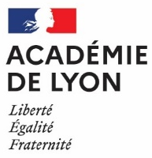 | Etablissement de formation :

